Сибирский экологический журнал, 6 (2003) 735-742

УДК 541.361:631.48
ПостПирогеннЫЕ изменения элементного состава лесных горючих материалов и почв в бореальных лесах сибири

Куценогий К.П.¹, Чанкина О.В.¹, Ковальская Г.А.¹, Савченко Т.И.¹,
Иванова Г.А.², Иванов А. В.², Тарасов П.А.³

¹Институт химической кинетики и горения СО РАН
630090 Новосибирск, ул. Институтская, 3
²Институт леса им. В.Н.Сукачева
660036 Красноярск, Академгородок
³Сибирский государственный технологический университет
660049 Красноярск, пр. Мира, 82

Аннотация

Получены данные по многоэлементному составу лесных горючих материалов и почв в среднетаежных сосняках Средней Сибири. Приведены результаты изменения элементного состава верхних горизонтов почв после проведения контролируемых выжиганий на экспериментальных участках. Многоэлементный состав образцов определен рентгенофлуоресцентным методом с использованием синхротронного излучения (РФА СИ). Определены концентрации следующих элементов: K, Ca, Ti, V, Cr, Mn, Fe, Co, Ni, Cu, Zn, Ga, Se, Br, Rb, Sr, Zr, Ba, Hg, Pb, Bi, Th. Полученные результаты позволяют оценить изменения в элементном составе почв лесного биоценоза, пройденного пожаром.

Ежегодно на территории Сибири пожарам подвергаются тысячи гектаров леса. Лесные пожары являются мощным источникам загрязнения окружающей среды [1,2] и основным фактором, вносящим коренные изменения в лесные экосистемы. Мощность и состав эмиссии газов и аэрозольных частиц при горении лесов зависит от типов горючего материала, растительности, метеоусловий и режима горения. Растения чувствительны к составу окружающей среды и их элементный состав также активно реагирует на изменение ее состояния.
Для всесторонней оценки влияния лесных пожаров на биоценозы бореальных лесов необходимо знать изменения, происходящие в различных компонентах лесного биоценоза. Это относится к растительному покрову и лесной подстилке, которые непосредственно участвуют в процессе горения. Важным представляется и вопрос о биогеохимическом цикле не только макро- (C, H, N, O, Ca и др.), но и микроэлементов, которые играют значительную роль в жизнедеятельности растительности [3].
Для понимания степени воздействия пожаров на экосистемные процессы необходим многоуровневый подход, в котором экспериментальные исследования занимают значительное место.
В данной работе представлена информация о многоэлементном составе лесных горючих материалов (ЛГМ) и верхних горизонтов почвы среднетаежных сосняков Средней Сибири. Приведены результаты изменения элементного состава лесной подстилки и других горизонтов почвы после проведения контролируемых выжиганий на экспериментальных участках в сосняке кустарничково-лишайниково-зеленомошном.
Выполненные исследования являются частью научных интересов в рамках исследований («Енисейский меридиан») и программы по устойчивому лесопользованию.
Объекты И МЕТОДЫ
Сосняки, где были проведены контролируемые выжигания, расположены на правобережной части р. Тугулан (60⁰38‘ c.ш.; 89⁰41’ в.д.) и являются репрезентирующими для широко распространенных среднетаежных сосняков Западно-Сибирской низменности Средней Сибири.
Экспериментальные участки для проведения моделирования поведения пожаров разной интенсивности располагаются на острове, представляющим низкую гриву с микропонижением в центре, окруженном болотом. Почвы на экспериментальных участках классифицированы как иллювиально-железистый песчаный подзол на аллювиальном мелкозернистом бескарбонатном песке.
Сосняки на участках относятся к лишайниково-зеленомошной группе типов леса. Состав древостоя 10С. Древостой одноярусный, состоит из деревьев нескольких возрастных групп: 450, 280, 220-250, 180-190 и 120-140 лет, IV-V бонитета, со средним диаметром 26 см и высотой 22 м. Относительная полнота древостоя 0,7. Подрост 10С, разновозрастный, преобладает высотой до 0б5 м. Характер произрастания равномерный. Подлесок редкий, представлен единично шиповником и ивой козьей.
Напочвенный покров дифференцирован по условиям микросреды с четко выраженной синузиальной структурой. Общее проективное покрытие травяно-кустарничкового яруса варьирует от 15-20 до 40%, высота 20-35 см. Доминируют кустарнички, соотношение которых меняется в зависимости от условий местопроизрастания (Vacinium vitis-idaea L., Vaccinium myrtillus L., Ledum palustre L.). Моховой покров представлен: Pleurozium schreberi (Brid.) Mitt., Dicranum polysetum Sw. и Aulacomnium palustre (Hedw.) Schwaegr., доминирует Pleurozium schreberi. Его проективное покрытие варьирует от 60 до 100 %. Лишайниковый покров развит повсеместно, но проективное покрытие варьирует от 20 до 100%. В видовом составе: Cladina rangiferina (L.) Web., Cladina arbuscula (Wallr.) Hale, Cladina gracilis (L.) Willd., Cladina stellaris (Opiz.) Brodo, Cladina uncialis (L) Wigg.
Напочвенные лесные горючие материалы (ЛГМ) представлены в основном мхами и лишайниками. Образцы ЛГМ отобраны как для оценки их запасов перед контролируемыми выжиганиями, так и для проведения химических анализов. Образцы ЛГМ разделяли на фракции: листья (хвоя), веточки, мхи, лишайники и т.п. Образцы напочвенных ЛГМ берут деструктивным методом. Способ взятия определяется задачей опыта. Так, для характеристики какого-либо конкретного напочвенного лесного горючего материала, его выбирают сепаратно из напочвенного покрова. Если же необходима обобщенная характеристика всего комплекса напочвенных ЛГМ, то образец берут слоем с площадок 20 x 25 см. Пробы ЛГМ представлены следующими типами: мхи, лишайники, багульник, черника, листья и стебли брусники, хвоя, кора и шишки сосны обыкновенной и проч. Образцы недожогов взяты после экспериментального выжигания в том же месте, где отбирались образцы ЛГМ до пожара. Недожоги – это зола от сгоревших или не полностью сгоревших (обуглившихся) растительных материалов.
Пробы почв отобраны на экспериментальном участке до и после проведения контролируемых выжиганий. В связи с относительной однородностью напочвенного покрова на экспериментальных участках почвенные разрезы закладывались в двух преобладающих синузиях – моховой и лишайниковой. Образцы отобраны в разных почвенных горизонтах на разной глубине по общепринятым методикам.
Взятые пробы ЛГМ, недожогов и почв просушивали и упаковывали в контейнеры с реестром по основным характеристикам материалов.
Многоэлементный состав образцов определялся рентгенофлуоресцентным методом с использованием синхротронного излучения (РФА СИ) [4].
Для получения надежных аналитических результатов важную роль играет процесс приготовления однородного и представительного по химическому составу образца с высоким качеством поверхности. В отличие от других аналитических методов, при использовании РФА СИ не требуется предварительного разложения органических веществ, входящих в матрицу биологических образцов, к которым относятся лесные горючие материалы. Высушенные пробы ЛГМ, почв и недожогов тщательно растирали. Некоторые виды сырья (например, кора, ветки, корни, стебли, шишки) требуют механического растирания с использованием различного рода мельниц, изготовленных из химически стабильного материала, не вносящего значительных искажений в результаты анализа. Высушенный материал приводится в однородное порошкообразное состояние с помощью растирания в агатовой ступке. Для приготовления таблеток из сыпучих почв применяется нейтральный связующий материал (например, порошок полиэтилена или полистирола). Почвы и наполнитель в соотношении 2:1 тщательно смешиваются и растираются в агатовой ступке. Таким же способом изготавливаются образцы из недожогов.
а
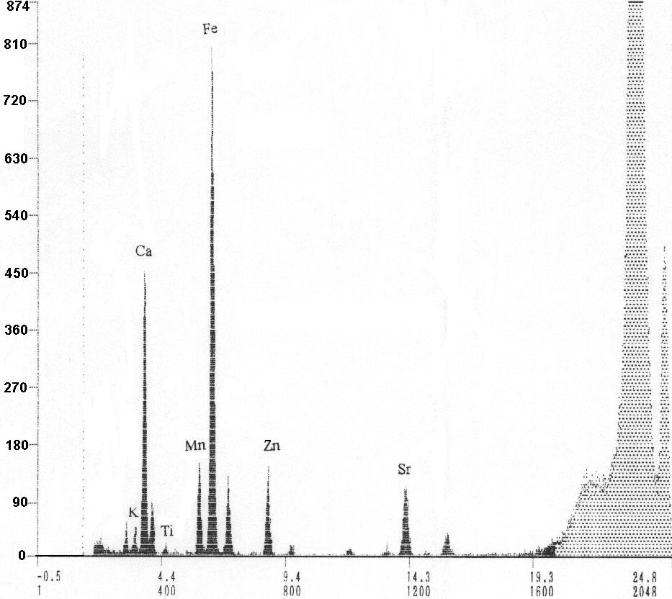

б
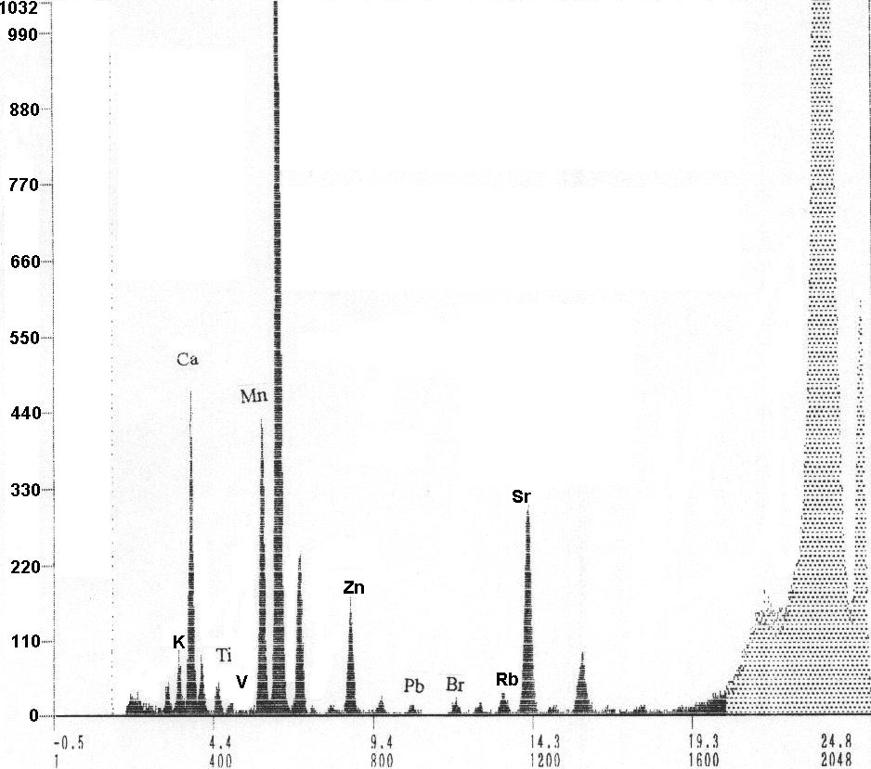
Спектры, полученные при измерении методом РФА СИ:
а) хвои сосны; б) мха.
Полученный материал с помощью гидравлического пресса (давление от 50 до 150 кг/см²) спрессовывался в таблетки диаметром 1 см, массой от 20 до 50 мг. Элементный состав определялся на станции элементного анализа Института ядерной физики СО РАН (накопитель ВЭПП-3) [4]. Все измерения проводили при энергии излучения 25 кВ. Это позволяет фиксировать характеристические линии элементов от Ca до Mo (серия K) и от Ba до U (серия L).
Для количественной интерпретации результатов измерения интенсивности линий характеристического спектра использован вариант безэталонной методики для биологических образцов с легкой матрицей [5]. Методика основана на использовании единого тонкого стандарта [6] для любых природных образцов с легкой матрицей различной толщины с дальнейшим введением поправок на поглощение. Показано, что величина поправок зависит только от так называемого базового состава образца. Для наших образцов это набор элементов, содержание которых превышает 3-5%. Базовый состав биологических образцов известен. Для проверки правильности базового состава изготавливалось несколько образцов разной массы субстратов одного вида. Определены пределы обнаружения для основных элементов и достоверность. Полученные значения концентраций для большинства элементов лежат выше пределов обнаружения.

РЕЗУЛЬТАТЫ ИССЛЕДОВАНИЙ

Растительная масса лесного биоценоза образует структурный слой из горючих материалов, по которому и распространяется горение при пожарах. Очень редко органическая масса лесного биоценоза при пожарах сгорает вся. Полнота сгорания, скорость распространения, интенсивность и другие характеристики горения при лесном пожаре в сильной степени зависят от свойств горючих материалов, составляющих этот слой (комплекс горючих материалов), от их количества, структуры, влажности, от химического состава. Поэтому первой ступенью исследования природы лесных пожаров является изучение указанных свойств растительных горючих материалов и их динамики [7].

Основная цель наших исследований - определение элементного состава основных видов лесных горючих материалов, а также образцов почв до пожара и после.
Анализировались усредненные пробы ЛГМ и почвы, полученные после тщательного растирания материала, взятого из разных мест.
На рисунке а, б показаны примеры типичных спектров анализируемых образцов ЛГМ. На этих рисунках по вертикальной оси отложены значения количества импульсов в различных каналах, по горизонтальной оси указаны энергии флуоресцентного излучения.
В таблице 1 приведены данные для различных видов ЛГМ, взятых до выжигания. Достоверно определено 22 элемента. Анализ данных свидетельствует о различии в содержании элементов в зависимости от вида материала ЛГМ. Наиболее обогащенными K, Ca, Mn являются мох, багульник, черника, листья и веточки брусники. Набольшее содержание Ti, V, Cr, Fe, Co, Ni, Ga, Cu, Br, Sr, Zr и Pb наблюдается в подстилке. Концентрация Ba выше в 3-10 раз для багульника по сравнению с остальными видами ЛГМ. Содержание остальных элементов в исследуемых субстратах достаточно близки между собой. Сравнение данных по основным элементам ЛГМ с опубликованными данными в литературе [8] для мхов и некоторых растений из других экосистем указывает на сходство их минерального состава. Степень взаимного влияния различных элементов в лесных горючих материалах сосняка лишайниково-зеленомошного выявлена при помощи факторного анализа.
Таблица 1. Многоэлементный состав лесных горючих материалов, мкг/г
Растение | K | Ca | Ti | V | Cr | Mn | Fe | Co | Ni | Cu | Zn | Ga
Лишайник | 1264 | 2903 | 69 | 5,6 | 4,2 | 260 | 370 | 2,8 | 0,8 | 2,7 | 25 | 0,3
Мох | 2163 | 4468 | 40 | 9,6 | 3,3 | 920 | 508 | 1,2 | н.о | 3,9 | 39 | 0,6
Подстилка | 1126 | 3561 | 303 | 25 | 13 | 480 | 1820 | 9,6 | 3.0 | 8,6 | 54 | 1,2
Багульник | 3143 | 11280 | Н.о. | 5,4 | 8,2 | 2660 | 172 | 0,7 | 0,8 | 5,2 | 34 | 0,2
Черника | 2137 | 11020 | Н.о. | н.о. | 6,9 | 3930 | 92 | н.о. | н.о | 5,2 | 33 | 0,4
Брусника листья | 2587 | 8561 | Н.о. | 1,8 | 11 | 2880 | 96 | н.о. | н.о. | 3,3 | 21 | 0,2
Брусника веточки | 2398 | 9650 | Н.о. | н.о. | 3,4 | 1940 | 105 | н.о. | н.о | 5,7 | 40 | 0,2
Шишка сосны | 625 | 2359 | 38 | н.о. | 0,9 | 278 | 265 | 2 | 1,7 | 4,2 | 21 | 0,5
Кора | 175 | 4624 | 7,9 | 8,6 | н.о. | 337 | 94 | н.о. | 0,1 | 2,1 | 37 | 0,3
Веточки <0.5 см | 179 | 1040 | 17 | н.о. | 3,2 | 141 | 197 | 0,5 | 0,8 | 2,4 | 15 | 0,4
Веточки >0.5 см | 287 | 3747 | 37 | 5,8 | н.о. | 222 | 355 | 0,6 | 0,3 | 4,2 | 27 | 0,4
Хвоя сосны | 386 | 8208 | Н.о. | н.о. | 1 | 1474 | 109 | н.о. | 0,1 | 1,7 | 80 | 0,3

Таблица 1. Многоэлементный состав лесных горючих материалов, мкг/г (продолжение)
Материал | Se | Br | Rb | Sr | Zr | Ba | Hg | Pb | Bi | Th
Лишайник | Н.о | 2,0 | 4,9 | 7,5 | 2,4 | н.о | н.о | 1,8 | 0,06* | 0,05*
Мох | 0,5 | 2,9 | 14 | 12 | 2,6 | н.о | 0,4 | 4,9 | 0,31 | 0,12
Подстилка | 0,5 | 10 | 8,6 | 22 | 6,3 | 50 | 0,3 | 17 | 0,53 | 0,23
Багульник | н.о. | 1,5 | 18 | 12 | 0,4 | 217 | н.о | 1,9 | 0,02* | 0,06
Черника | 0,2 | 1,1 | 7,3 | 8,6 | н.о. | н.о | 0,2 | 1,2 | 0,24 | 0,04*
Брусника листья | 0,3 | 0,5 | 6 | 7,8 | 1,3 | 28 | н.о | 0,4 | 0,11 | н.о
Брусника веточки | 0,2 | 0,6 | 6,1 | 11 | 0,4 | 53 | 0.2 | 1,8 | 0,22 | 0,05*
Шишка сосны | 0,3 | 2,1 | 1,8 | 8,9 | 0,7 | 17 | 0,2 | 2,8 | 0,5 | н.о
Кора сосны | 0,3 | 1,4 | 1 | 20 | 0,1 | 68 | 0,3 | 1,5 | 0,32 | 0,05*
Веточки <0.5 см | 0,3 | 1,7 | 1 | 5,2 | 0,5 | 16 | 0,3 | 3,8 | 0,31 | н.о
Веточки > 0.5 см | 0,4 | 5,2 | 1,9 | 14 | 0,9 | 28 | 0,4 | 7,6 | 0,48 | 0,02*
Хвоя сосны | 0,4 | 8,4 | 1,2 | 20 | 1,2 | 16 | 0,2 | 2 | 0,32 | 0,12
Примечание: н.о. – не обнаружено; * - ниже предела обнаружения
Он позволяет выделить некоторые группы элементов, которые наиболее значимо описывают вариабельность многоэлементного состава ЛГМ. Результаты такого анализа приведены в таблице 2.

Таблица 2. Результаты факторного анализа легкогорючих материалов
Факторы | Фактор 1 | Фактор 2 | Фактор 3 | Фактор 4
Элементы | Cr, Fe, Cu, Ga, Zr, Pb | Zn, Br, Sr | Ca, Mn, -Hg, -Bi | K, Rb
Нагрузка | 0,36 | 0,26 | 0,22 | 0,11
Из таблицы видно, что можно выделить четыре группы элементов, которые в сумме позволяют описать до 92% вариабельности всех определенных методом РФА СИ элементов.
Многоэлементный состав почв подзолистого горизонта Е лишайниковой и моховой синузий до пожара и после него приведен в таблице 3. Влияние лесного пожара сказывается, в основном, на глубине до 10 см.

Таблица 3. Элементный состав почв до и после пожара
Элементы | Моховая синузия |  |  | Лишайниковая синузия
 | X₁ | X₂ | X₂ / X₁ | X₁ | X₂ | X₂ / X₁
K | 708 | 1000 | 1.4 | 325 | 790 | 2.4
Ca | 920 | 250 | 0.28 | 98 | 280 | 2.8
Ti | 360 | 200 | 0.56 | 126 | 234 | 1.9
V | 16 | 5 | 0.3 | 5.3 | 21 | 4
Cr | 3.2 | 31 | 9.7 | 4.5 | 11 | 2.4
Mn | 28 | 16 | 0.6 | 4.1 | 39 | 9.3
Fe | 937 | 490 | 0.5 | 320 | 370 | 1.2
Co | 5 | 3.4 | 0.6 | н.о. | 0.5 | >1
Ni | 2.4 | 3.2 | 1.3 | 1.1 | 1.0 | 0.9
Cu | 4 | 3 | 0.75 | 2.7 | 2.7 | 1
Zn | 4.8 | 4.4 | 0.9 | 4.3 | 3.4 | 0.8
Ga | 2 | 1.7 | 0.8 | 1.3 | 1.0 | 0.8
Ge | 0.5 | 0.9 | 1.8 | 0.1 | 0.5 | 5
As | н.о. | 0,2 | >1 | 0.3 | 19 | 64
Se | 0.3 | 0.5 | 1.4 | 0.4 | 0.5 | 1.2
Br | 0.7 | 1.4 | 2 | 0.7 | 0.6 | 0.9
Rb | 9.8 | 13.5 | 1.4 | 6,4 | 8,2 | 1,4
Sr | 18 | 20 | 1.1 | 8,1 | 13 | 1,6
Y | 1.7 | 1.7 | 1 | 0.4 | 1.6 | 4
Zr | 23 | 55 | 2.4 | 11 | 78 | 7.1
Ba | н.о. | 46 | >1 | 7.2 | н.о. | 1<
Hg | 0.7 | 0.3 | 0.46 | 0.6 | 0.4 | 0.7
Pb | 2.8 | 2.8 | 1 | 1 | 5.8 | 5.8
Bi | 0.5 | 0.6 | 1.2 | 0.6 | 0.25 | 0.4
Th | 0.5 | 0.2 | 0.4 | н.о. | 0.18 | >1
X₁, X₂ – концентрация элементов в почве до и после пожара, мкг/г, н.о. – е обнаружено
Из таблицы видно, что лесной пожар по-разному влияет на содержание элементов в почвенном слое разных синузий. В том случае, когда отношение X₂/X₁ (т.е. отношение массовой концентрации i-того элемента в подзолистом горизонте почвы Е после пожара к аналогичному значению до пожара) >1 или < 1, указанное неравенство означает, что после пожара произошло либо увеличение, либо уменьшение содержания данного элемента. Для почв разных синузий это отношение различно. Для большинства элементов (17) увеличение концентраций после пожара произошло в образцах почв лишайниковой синузии. Пока еще трудно сделать однозначный вывод о том, что более существенно влияет на эти изменения: тип микробиоценоза или интенсивность пожара. Кроме того, неожиданным оказалось почти четырехкратное уменьшение в почве кальция, являющегося одним из основных компонентов золы. В то же время, постпирогенное изменение суммы поглощенных оснований (катионов Ca⁺ и Mg²⁺), определенной принятыми в почвоведении методами, носит такой же характер. Сумма поглощенных оснований в моховой синузии в результате воздействия огня уменьшилась с 3,78 до 1,90, а в лишайниковой – с 2, 35 до 1,80 м-экв./100 г.
Таблица 4. Сравнение многоэлементного состава ЛГМ до и после пожара (мкг/г)

Элемент | Зола (мох, лишайник) |  | Веточки сосны (<5mm) |  | Лесная подстилка
Элемент | До пожара | после пожара | до пожара | После пожара | до пожара | после пожара
K | 1600 | 8900 | 180 | 3300 | 1100 | 1900
Ca | 3600 | 37000 | 1000 | 17000 | 3600 | 6200
Ti | 52 | 430 | 17 | 290 | 300 | 460
Cr | 3,7 | 46 | 3,2 | 23 | 13 | 37
Mn | 490 | 4600 | 140 | 2300 | 480 | 660
Fe | 440 | 2400 | 200 | 1600 | 1800 | 2100
Co | 1,8 | 12 | 0,5 | 8,9 | 9,6 | 12
Cu | 3.2 | 31 | 2,4 | 19 | 8,6 | 79
Zn | 31 | 200 | 15 | 120 | 54 | 160
Ga | 0,4 | 2,1 | 0,4 | 1,5 | 1,2 | 1,8
Br | 2,4 | 7,7 | 1,7 | 5,3 | 10 | 11
Rb | 8.2 | 31 | 1,0 | 13,0 | 8,6 | 10
Sr | 9,5 | 66 | 5,2 | 32 | 22 | 22
Zr | 2,5 | 11 | 0,5 | 9,3 | 6,3 | 13
Pb | 3 | 21 | 3,8 | 15 | 17 | 22
Bi | 0,1 | 0,3 | 0,3 | 0,5 | 0,5 | 0,4
Th | 0,08 | 0,8 | n.s. | 0,3 | 0,2 | 0,3
Вполне вероятно, что пирогенное воздействие каким-то образом усилило подвижность соединений кальция, о чем свидетельствует двукратное увеличение суммы обменных оснований в расположенных ниже почвенных горизонтах спустя год после пожара.
После пожара были отобраны образцы золы, углей и несгоревшей подстилки. Зола характеризует продукты, образующиеся при сгорании мхов и лишайников. Угли образуются при сгорании веточек и кусочков древесины. Несгоревшая подстилка остается, поскольку имеет довольно высокую влажность, увеличивающуюся к нижним слоям. В табл. 4 отражено изменение содержания элементов в продуктах ЛГМ до и после контролируемого выжигания в сосняке кустарничково-лишайниково-зеленомошном. Сравнение показывает, что в продуктах горения происходит значительное увеличение концентраций определяемых элементов, более слабое различие наблюдается для подстилки. Это связано с выгоранием органической составляющей ЛГМ и концентрированием элементов минеральной части.

ЗАКЛЮЧЕНИЕ
В результате проведенного исследования выявлен элементный состав различных видов ЛГМ и верхних горизонтов почвы в сосняке кустарничково-лишайниково-зеленомошном, репрезентирующем среднетаежные соснякиСредней Сибири. Выявлены значительные изменения в концентрации основных элементов в подзолистом горизонте почвы до и после пожара. Данные по элементному составу ЛГМ и почв до и после пожара могут быть использованы при оценке воздействия лесных пожаров на растительный и почвенный покров лесного биоценоза.
Авторы выражают глубокую признательность за финансовую поддержку своих исследований Национальному управлению космических исследований (NASA), Программе исследования изменений земных покровов и землепользования (LCLUC), Американскому Фонду гражданских исследований и развития (CRDF), Лесной службе Департамента сельского хозяйства США, Канадской лесной службе Министерства природных ресурсов Канады, Сибирскому отделению Российской академии наук, Российскому фонду фундаментальных исследований (грант 01-04-49340).
ЛИТЕРАТУРА
1. P.J.Crutzen, A.C., J. Greanberg et al., J. Atmos. Chem., 1985, 2, 233-256.
2. W.V. Mayer, Anat. Record., 1956, 122, 437-438.
3. J.P. Lacaux, H. Cachier, R. Delmas, Fire in the Environment. The Ecological, Atmospheric and Climatic Impotance of Vegetation Fires. Eds. By P.J.Grutzen and J.G.Goldammer, 1993, 159-191.
4. V.В.Baryshev, G.N.Kulipanov, A.N.Skrinsky, Nucl. Instr.and Meth. in Phys. Res., A246, 1986, 739-750.
5. Г.А.Ковальская, Сибирский экологич. журнал, 2000, 7: 1, 93-96.
6. V.B.Baryshev, N.S.Bufetov, K.P. Koutzenogii, V.I. Makarov, A.I. Smirnova, Nucl. Instr. and Meth. in Phys. Res., A359, 1995, 297-301.
7. Н.П. Курбатский, Вопросы лесной пирологии, Красноярск, ИЛиД АН СССР, 1970,. 5-58.
.8. К.П. Куценогий, В.Ф. Переседов, Г.А. Иванова, региональное природопользование и экологический мониторинг, Мат. Международ. конф., Барнаул, 1996, 249-251.

